**法務部行政執行署士林分署新聞稿**

發稿日期：114年7月30日

發稿單位：執行科

聯 絡 人：主任行政執行官黃國書

聯絡電話：02-2632-6939轉分機688

編 號：114-47

**滯欠大戶內湖土地再拍賣**

**同時舉辦快閃88節品茗會**

法務部行政執行署士林分署（下稱士林分署）訂於114年8月5日下午3時，在一樓拍賣室舉辦「123聯合拍賣會」。本次不動產標的豐富，包括滯欠大戶美麗華集團董事黃○照名下內湖土地，及其他義務人之雙北地區土地合計65筆，此外，尚有女裝服飾及股票等物件。當日上午11時30分至下午3時30分同時舉辦「快閃88節品茗會」活動，現場除可品茗外，並展售多款義務人店內販售之優質普洱茶，諸如名聞遐邇雲南勐海縣老班章茶區之陳升號12生肖茶(2008-2019年)、霸王青餅、陳升老班章茶磚、父子親茶餅等多項產品(詳如附件)，獨特口感，具收藏價值，誠摯邀請民眾在父親節前夕前來品茗，並選購頂級普洱茶犒賞父親。

本次拍賣焦點為義務人黃○照位於黃氏宗祠園區內土地(即臺北市內湖區西湖段二小段377地號)，該地群山環抱，環境清幽，底價僅191萬餘元，換算每坪約新臺幣(下同)1萬元左右。此外，尚有其他義務人名下位於新北市三芝、汐止及臺北市南港、內湖、士林等計64筆土地一同拍賣，有志成為雙北市地主的朋友們，不妨一試！動產部分包含陽信股票、國票綜合證券無實體股票及逾千件全新女裝等，股票以拍賣方式進行，女裝則以變賣方式販售，每件售價僅50至100元，物超所值，絕對值得搶購！

士林分署執行同仁在執行過程中，得知郭姓義務人經營販售茶葉生產，惟因電商興起實體生意不佳致未能及早清償欠款，為協助義務人儘早履行公法上金錢給付義務，士林分署特別構思，於聯拍會當日同步舉辦「快閃88節品茗會」活動，期盼參與拍賣的民眾在競標物件之餘，也能駐足品茗，選購父親節好禮，以實際行動支持誠意還款的義務人。如需更多資訊，歡迎洽詢士林分署或上網查閱拍賣公告，掌握最新拍(變)賣資訊。

(網址：<http://www.sly.moj.gov.tw>)

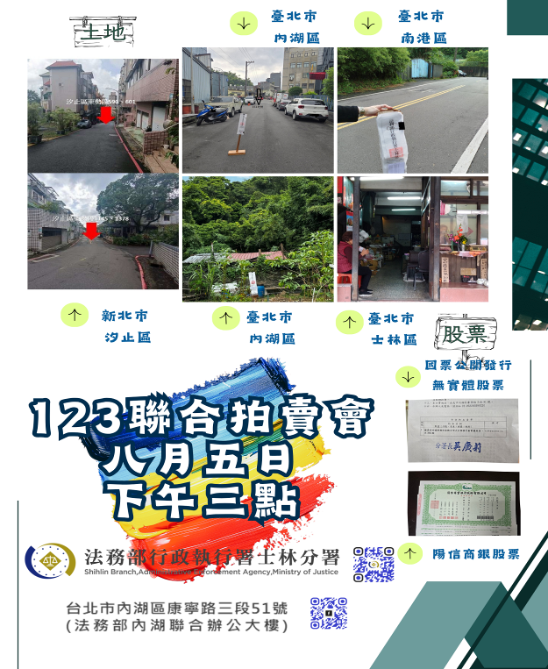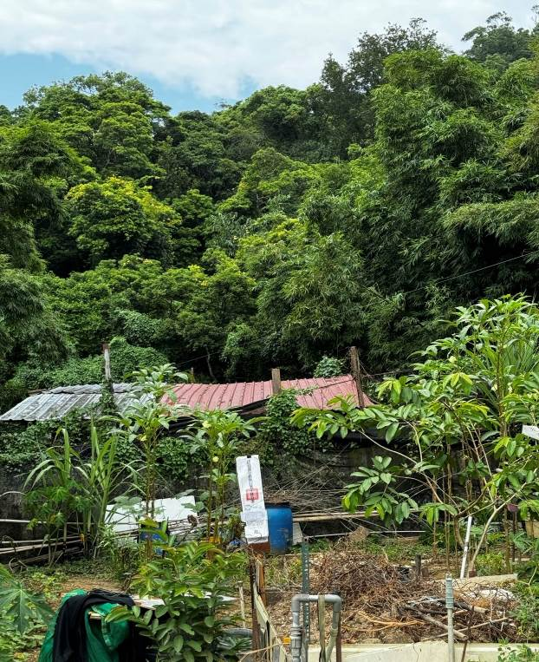

↑士林分署拍賣美麗華集團董事黃○照名下內湖區土地。

↑士林分署8月5日「123全國聯合拍賣會」海報。

←士林分署「快閃88節品茗會」活動，變賣陳升號12生肖茶(2008-2019年)。

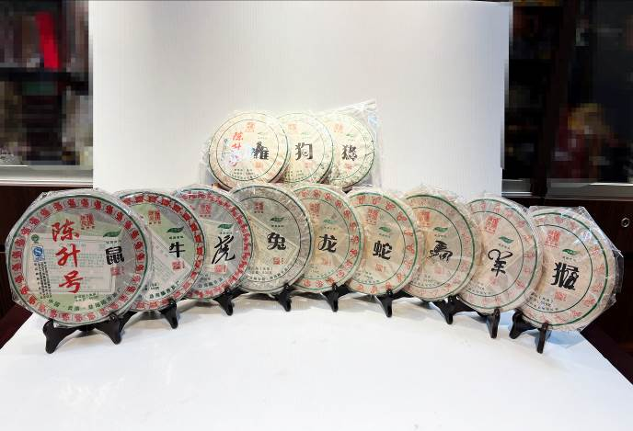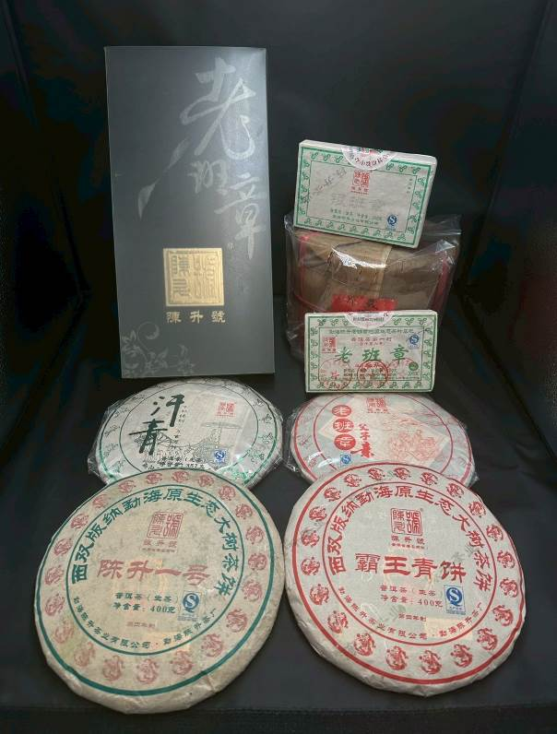

↓→士林分署123聯合拍賣日結合執行協助舉辦「快閃88節品茗會」活動。

